TD : Déterminer les caractéristiques de la Terre proche de la surface

Capacités : Présenter des résultats sous forme d'un graphique, exploiter un ensemble de documents et utiliser ses compétences mathématiques

L’intérieur du la Terre n’est pas homogène. Il présente un certain nombre de discontinuités qui correspondent à des zones de différences physiques : Mohorovicic a mis en évidence une de ces discontinuités appelée « Moho » grâce à l’étude de la propagation des ondes sismiques.

Afin de déterminer la profondeur du Moho, un tir de mine, qui génère des ondes sismiques, est effectué dans une carrière située à l’est du massif Armoricain. Onze sismographes ont été placés dans un rayon de 100km autour de la carrière. Tous enregistrent l’arrivée de deux trains d’ondes P :
- des ondes précoces et intenses (en pointillés sur le schéma) : ce sont les ondes directes
- des ondes tardives et faibles (en traits pleins sur le schéma) : ce sont les ondes réfléchies sur le Moho
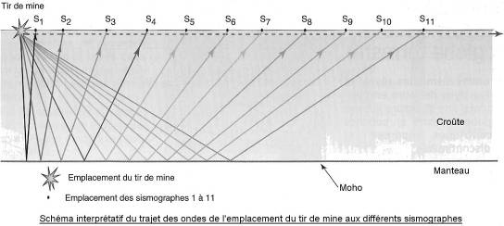

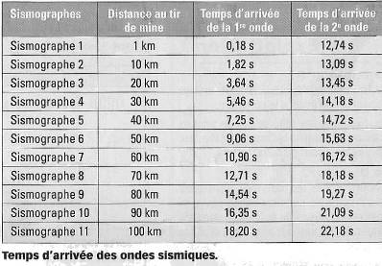
1. En utilisant les données ci-contre, représenter sous forme d'un graphique les variations de la distance au tir de mine en fonction du temps d’arrivée de la 1ère onde et déterminer graphiquement la vitesse de propagation des ondes P dans la croûte. (Expliquez votre méthode).

2. En sachant que l'on considère que la croûte est un milieu homogène, déterminer par le calcul la profondeur du Moho. (bien détailler tout votre raisonnement).
Conseil : Représenter tout d’abord sur un schéma simple l’emplacement du tir de mine, une des stations étudiées, le Moho, et y faire figurer les distances connues et celles à déterminer et rappelez-vous vos cours de géométrie de collège. .

Correction :
1/

V = d/t = Δd/Δt = ( 80-60)/(14.54-10.9) = 5.49 soit environ 5.5 km/s

2/
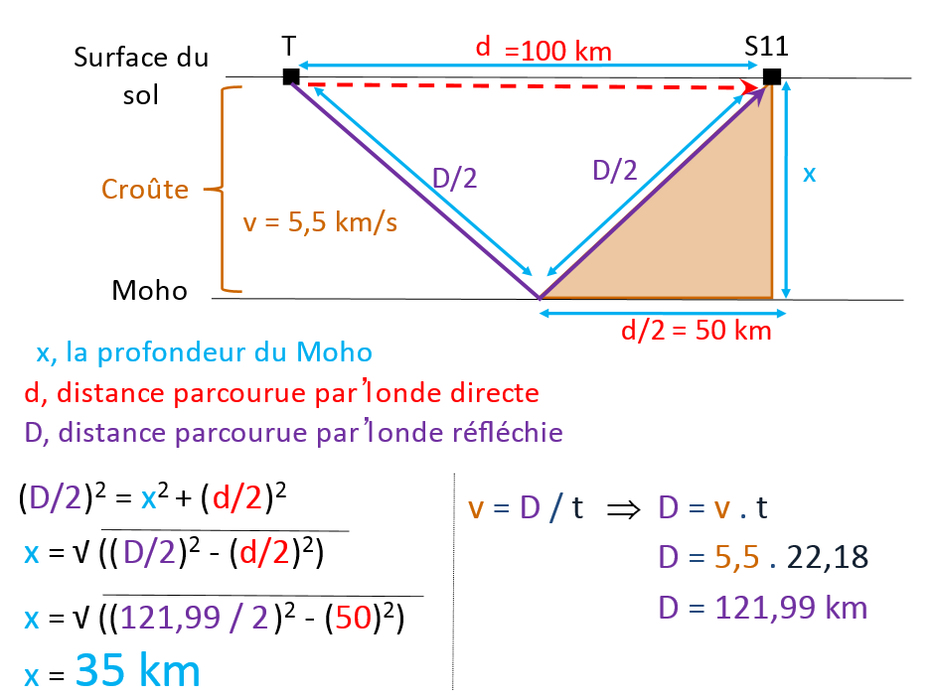

 | d = distance en km | T1 = tps en s des ondes directes | T2 = tps en s des ondes réfléchies | v(P) = d/T1 | D = v(P)*T2 | D/2 | h = racine((D/2)²-(d/2)²)
S1 | 1 | 0,18 | 12,74 | 5,55555556 | 70,7777778 | 35,38888889 | 35,38535653
S2 | 10 | 1,82 | 13,09 | 5,49450549 | 71,9230769 | 35,96153846 | 35,61224857
S3 | 20 | 3,64 | 13,45 | 5,49450549 | 73,9010989 | 36,95054945 | 35,57166154
S4 | 30 | 5,46 | 14,18 | 5,49450549 | 77,9120879 | 38,95604396 | 35,95237629
S5 | 40 | 7,25 | 14,72 | 5,51724138 | 81,2137931 | 40,60689655 | 35,34006293
S6 | 50 | 9,06 | 15,63 | 5,5187638 | 86,2582781 | 43,12913907 | 35,14431159
S7 | 60 | 10,9 | 16,72 | 5,50458716 | 92,0366972 | 46,01834862 | 34,89539239
S8 | 70 | 12,71 | 18,18 | 5,50747443 | 100,125885 | 50,06294256 | 35,79522619
S9 | 80 | 14,54 | 19,27 | 5,50206327 | 106,024759 | 53,01237964 | 34,78954434
S10 | 90 | 16,35 | 21,09 | 5,50458716 | 116,091743 | 58,04587156 | 36,66501337
S11 | 100 | 18,2 | 22,18 | 5,49450549 | 121,868132 | 60,93406593 | 34,8275809
 |  | moyenne v(P): |  | 5,50802679 | km/s | Profondeur moyenne du Moho | 35,45261588 | km

